Transmission de données multimédia

Polytech’ Nice sophia antipolis |Master SSTIM / VIM

TP3 Flux vidéo et audio

Guénon Marie / Favreau Jean-Dominique / Tanguy Arnaud

2014

Table des matières

Initialisation 2

1. La salle 310 2

2. Logiciels 2

Flux d’image 3

1. Caméra 3

Avec un navigateur 3

Avec gstreamer 4

Décomposition du flux 4

# Initialisation

## La salle 310

Création de la machine virtuelle :

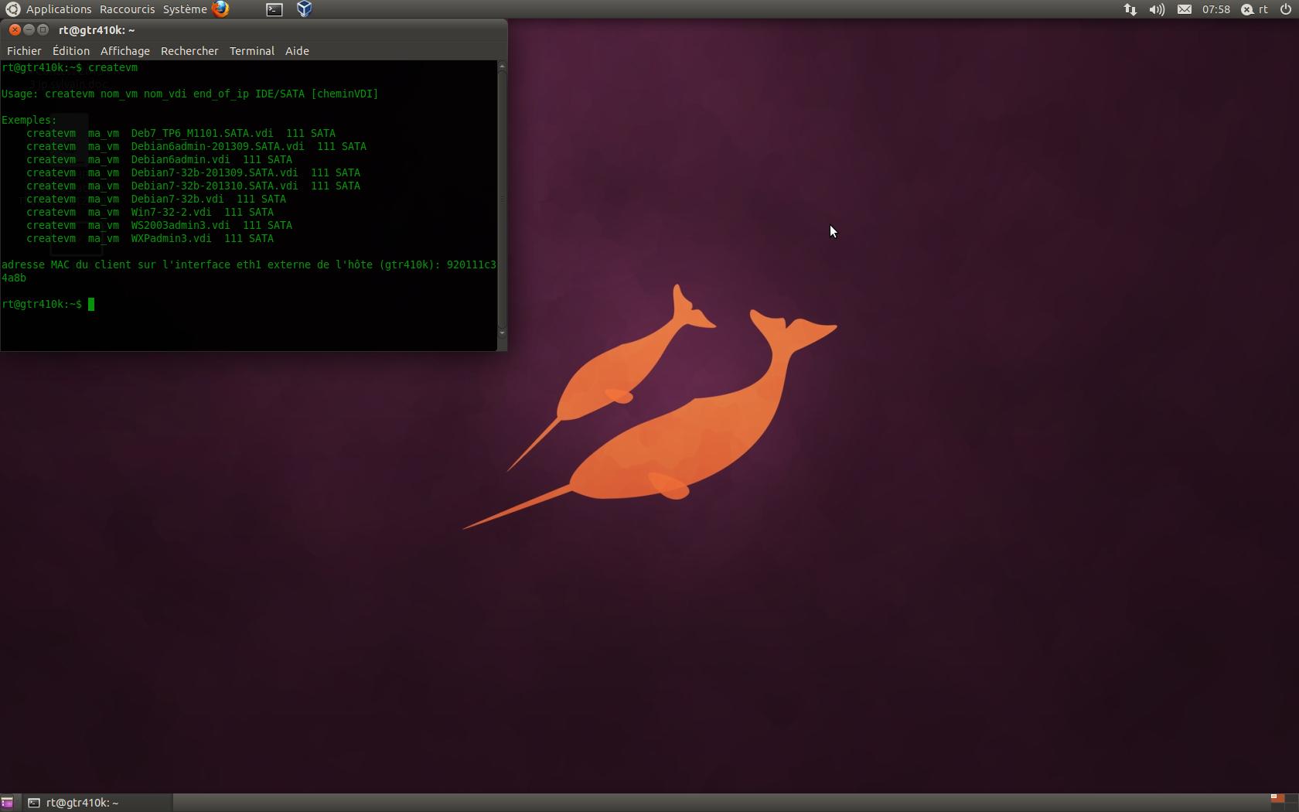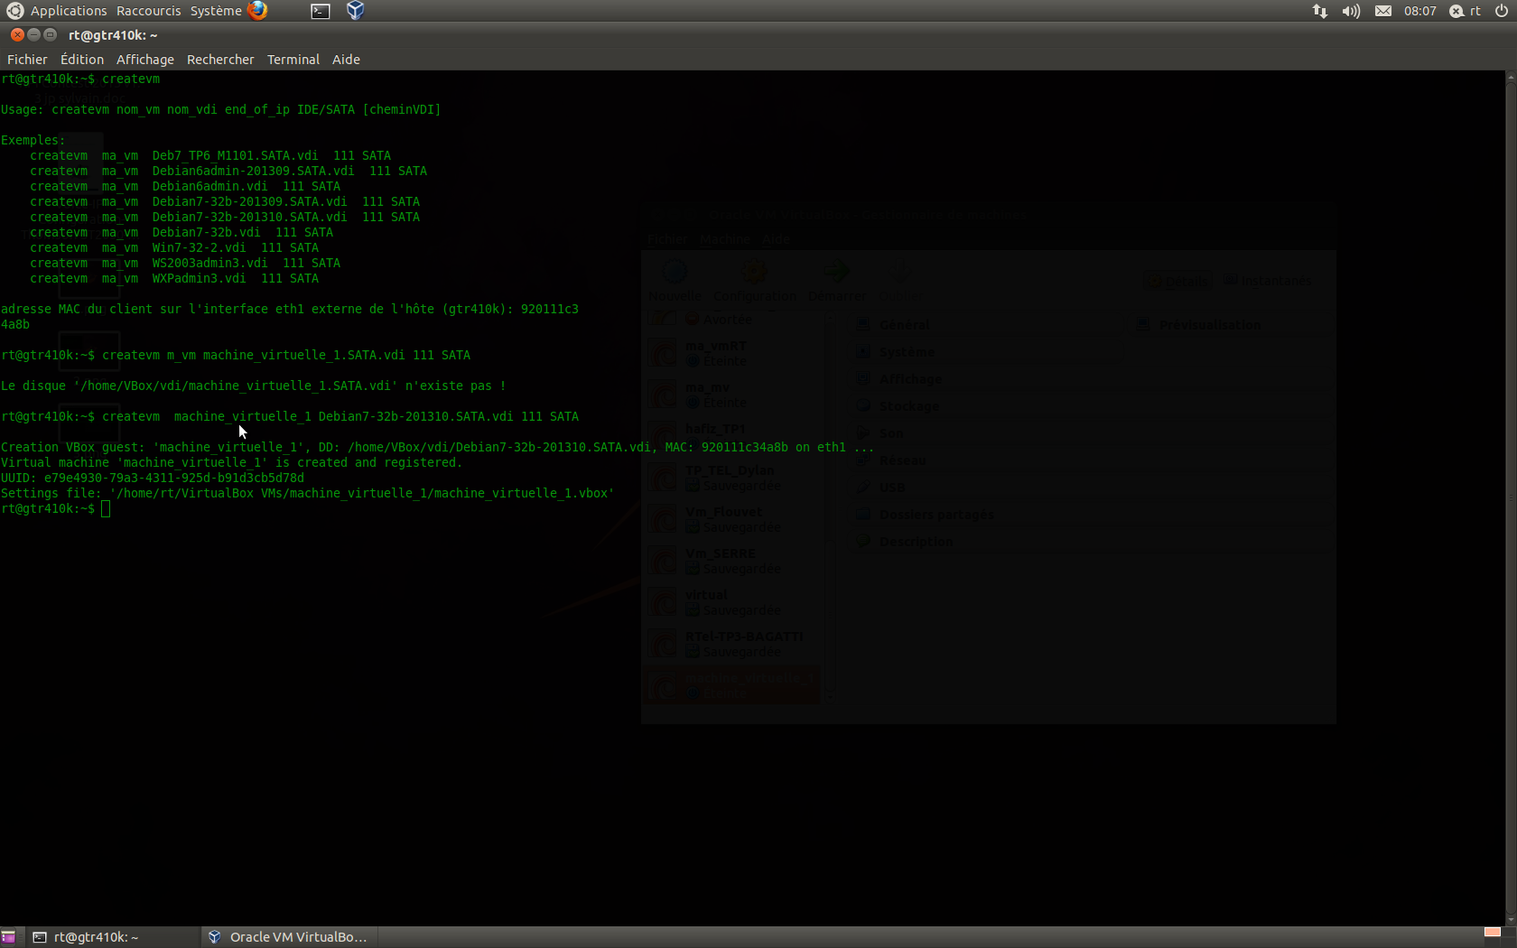

Lancement de la machine virtuelle :

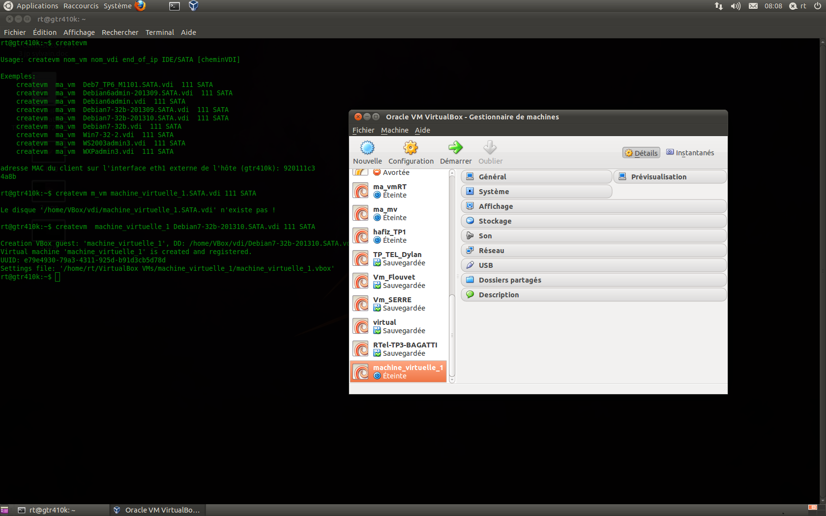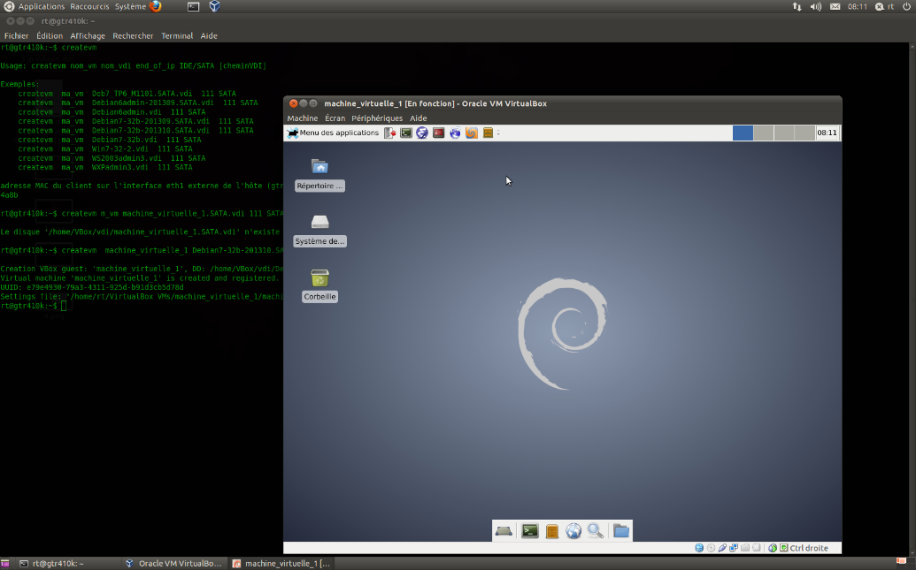

## Logiciels

Mise à jour

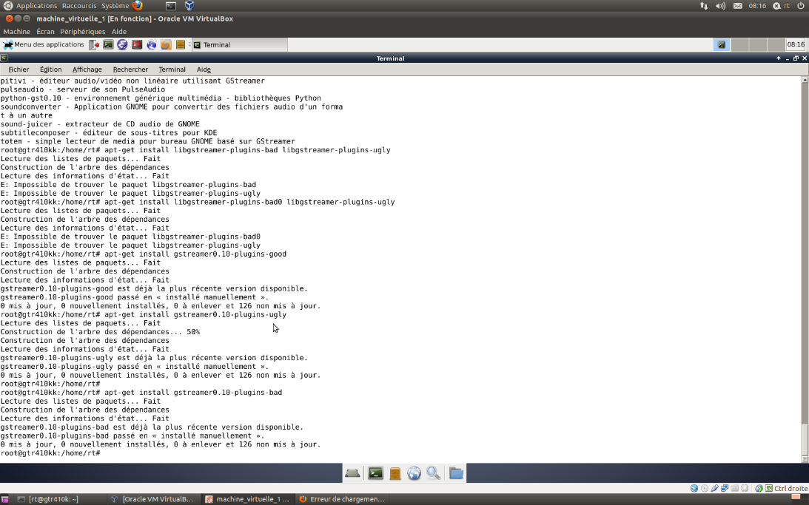

# Flux d’image

## Caméra

### Avec un navigateur

On obtient à l’origine du MJPEG

uri :

* MJPEG : <http://10.4.110.131/mjpg/video.mjpg>
* MPEG4 : rtps://10.4.110.131 :554/mpeg4/media.amp

Format MJPEG (suite d’images) ou MPEG4 (vidéo)

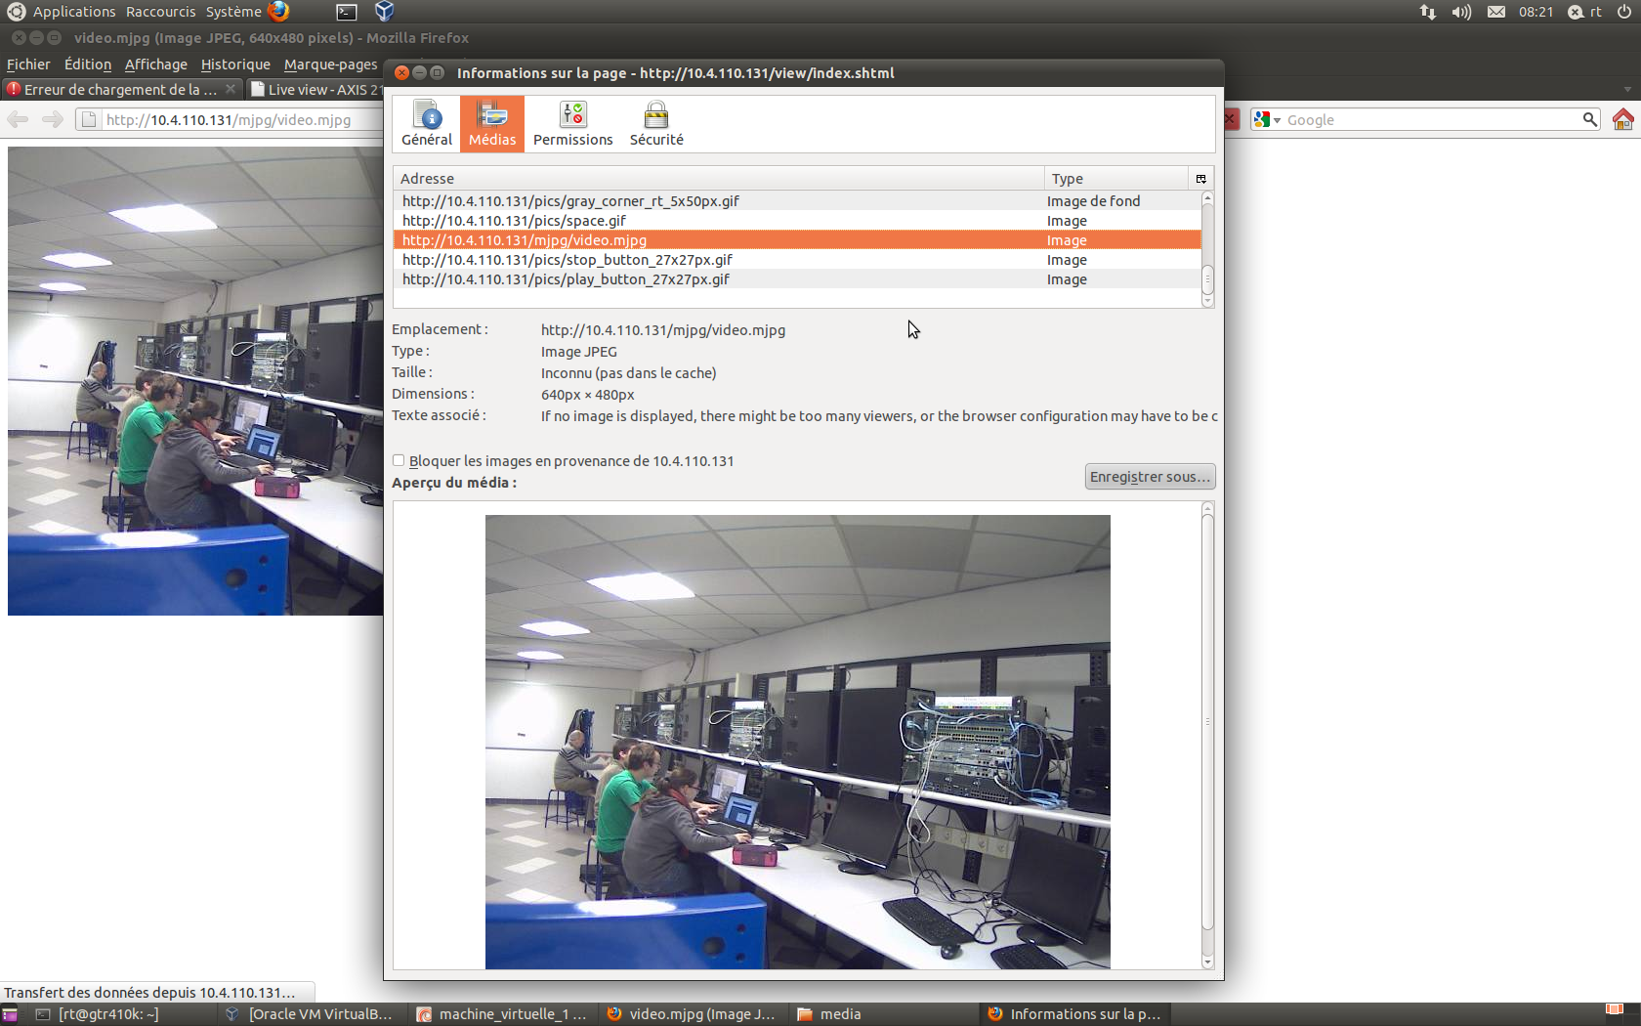

### Avec gstreamer

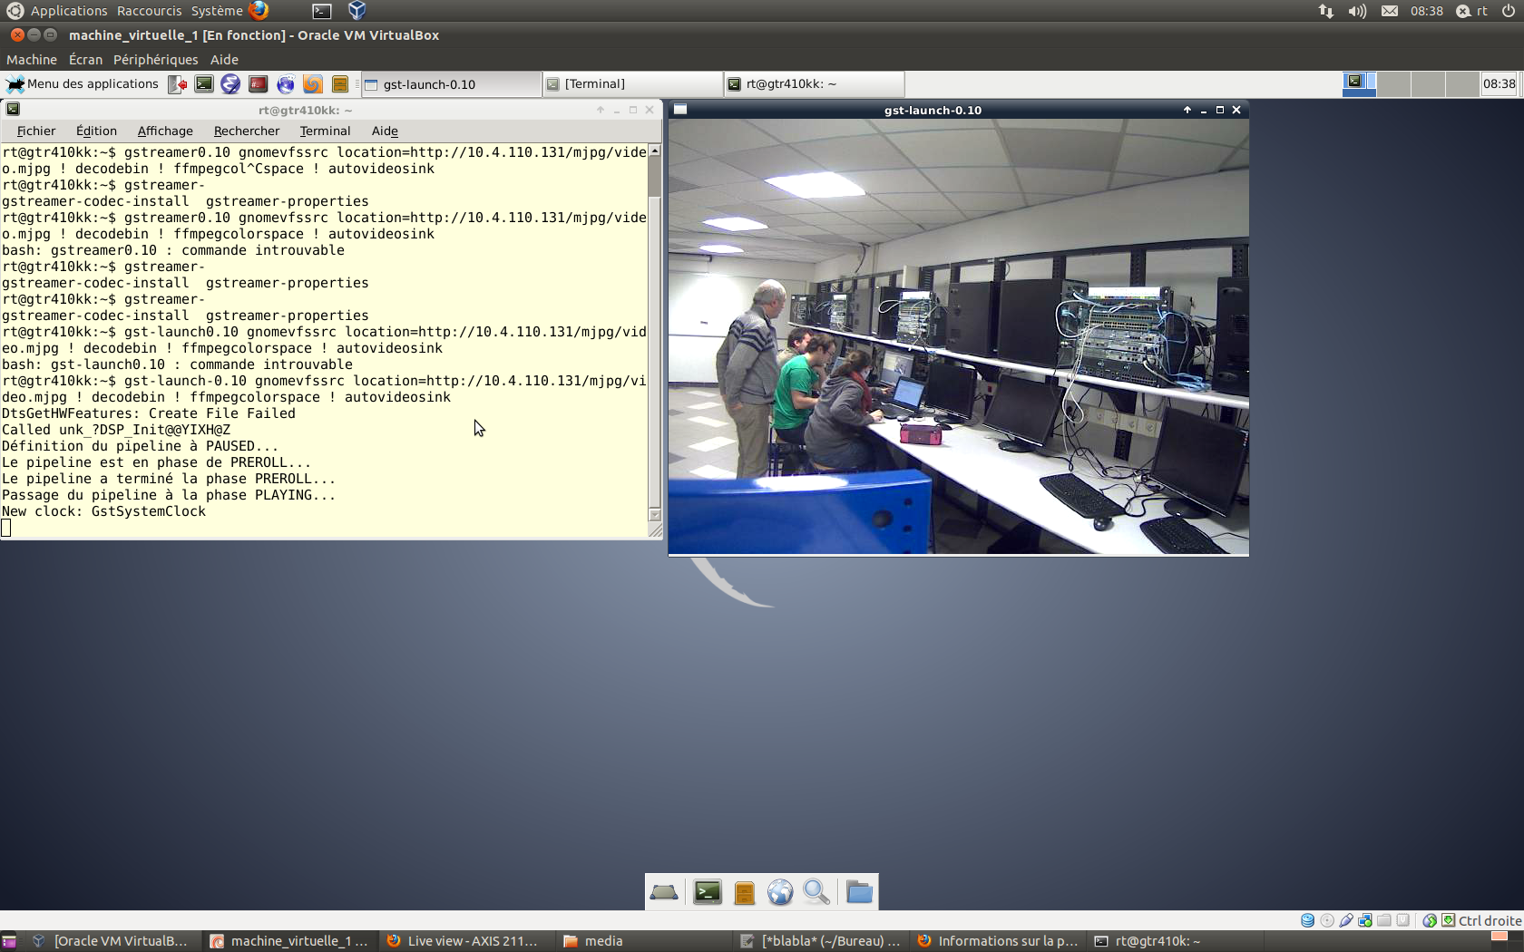

### Décomposition du flux

Plugins :

* jpegdec0

ligne de commande spécifique :

Capacités converties :

* reçue : images jpeg couleur en YUV (mieux perçu par l’œil)
* sortie : images reconverties en vidéo RGB (mieux géré par l’appareil)